@所有上海人 你️爱魔都有多深？十二时辰测试一下！

[这就是中国](javascript:void(0);)

**这就是中国**

微信号 mhshHome

功能介绍 东方卫视《这就是中国》节目官方账号 每周一晚22:00东方卫视播出

2021-09-16[原文](https://mp.weixin.qq.com/s?__biz=MzA5NTI5ODk3NA==&mid=2651173469&idx=2&sn=e677b9aa3e127cb1c73f1267925a775d&chksm=8bb066acbcc7efbac5d62d0eda937adff01e7eecbb0caf9337f93a75a911a4544108d30120a5&scene=27#wechat_redirect&cpage=12)

收录于话题

说起上海的海派文化

建筑一直是不可或缺的一部分

无论是外滩的万国建筑群

还是陆家嘴的摩天“三件套”

不同时期、不同风格的建筑

讲述着城市的变迁

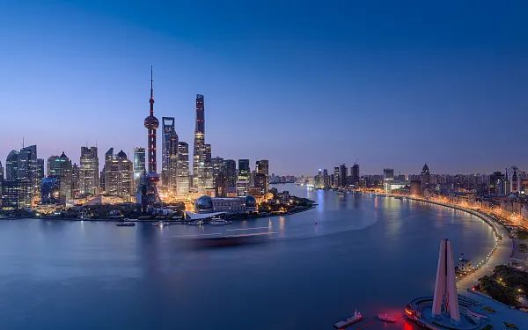

想知道这些建筑中

积淀着怎样的历史文脉？

又有哪些“打卡点”正在成为新网红？

一年一度的上海旅游节开启在即

跟随我们去探寻

隐藏在城市角落的惊喜吧



作为本届上海旅游节的重要部分

“建筑可阅读”

十二时辰全媒体大直播

将带领市民游客阅读一座座建筑、

漫步一片片街区

触摸上海的城市故事

感知上海的历史文脉

探寻上海的人文魅力

助推上海旅游消费



活动用上海的晨昏日夜

作为全天大直播的“经线”

以“微旅行”的脚步，串起所有

“建筑可阅读”大联播内容

以‍紧扣“阅读”破题为“纬线”

展开海纳百川、观见天下、

诗意栖居三个篇章‍

构思巧妙  形式新颖

并首次集结涵盖

电视到广播、新闻到娱乐

包括印海蓉、‍‍‍曹可凡、

秦畅、陈辰等40余位主持人‍‍‍

共同探访全市150余处

各具特色的优秀建筑

可谓群星荟萃、熠熠生辉！

00:32

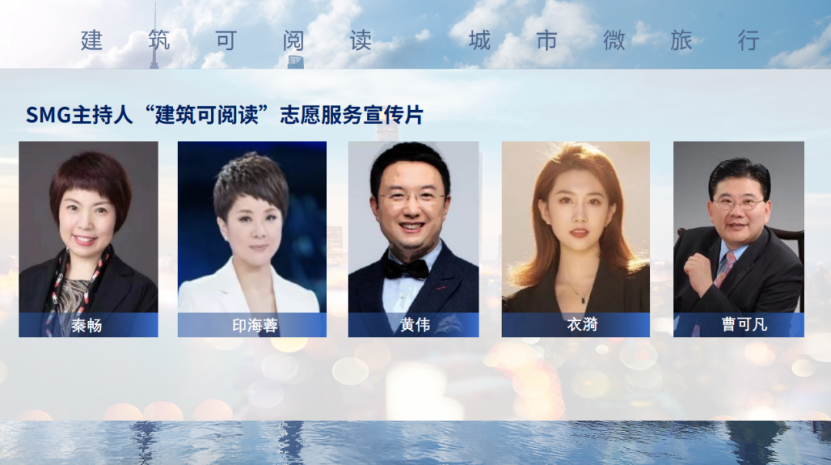

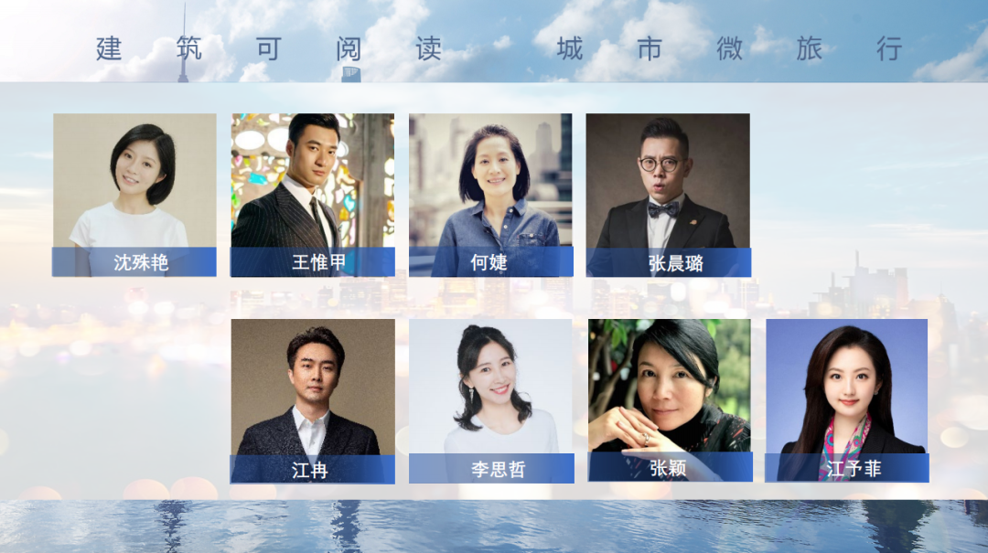

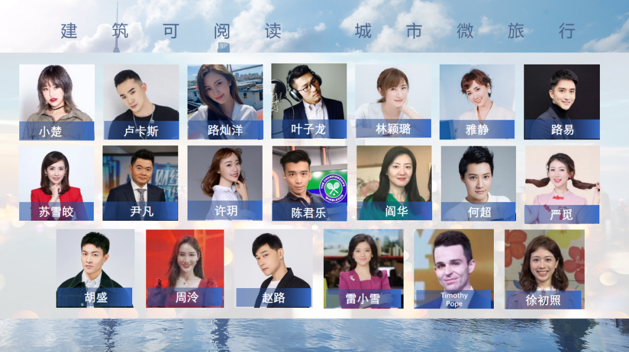

“指尖参与、全城接力”

十二时辰全媒体大直播

从今晚（9月16日）21:00开始

至明晚21:00

9月16日21:00~9月17日9:00

关注看看新闻KNEWS

慢直播 抢先预热！

9月17日9:00~21:00

关注东方卫视、上视新闻综合频道、

上海新闻广播、看看新闻Knews、

阿基米德、话匣子等

多渠道、多平台倾情呈现

先来带你提前揭秘















**·** 十二时辰·隅中 ·









**主题：序章**

**主持人：陈辰、柏栩栩**

**地点：上海广播电视台**

“建筑可阅读”公益推广中心正式成立，各直播点逐一登场，“全民游十大线路”首亮相。

**主持人：雷小雪**

**地点：“建筑可阅读”专线巴士起点站**

作为全力打造的城市金名片

上海首推“建筑可阅读”专线巴士

线路全程覆盖黄浦江两岸

途径黄浦区、浦东新区、虹口区

覆盖30余处经典建筑

SMG主持人雷小雪将登上这趟专线巴士

为大家做详细的导览

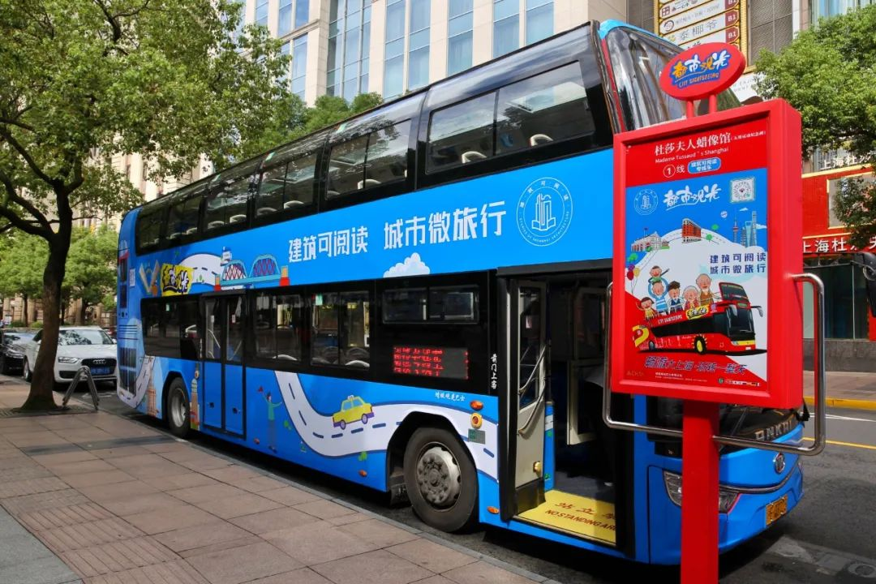











**·** 十二时辰·巳正 ·









**主题：读·春申遗风**

**主持人：林牧茵**

**地点：松江方塔**

“对话”龙华塔、新场古镇、豫园等沪上知名景点，感受江南文化，还能跟着镜头打卡广富林宰相府酒店、真如古镇等网红建筑哦。

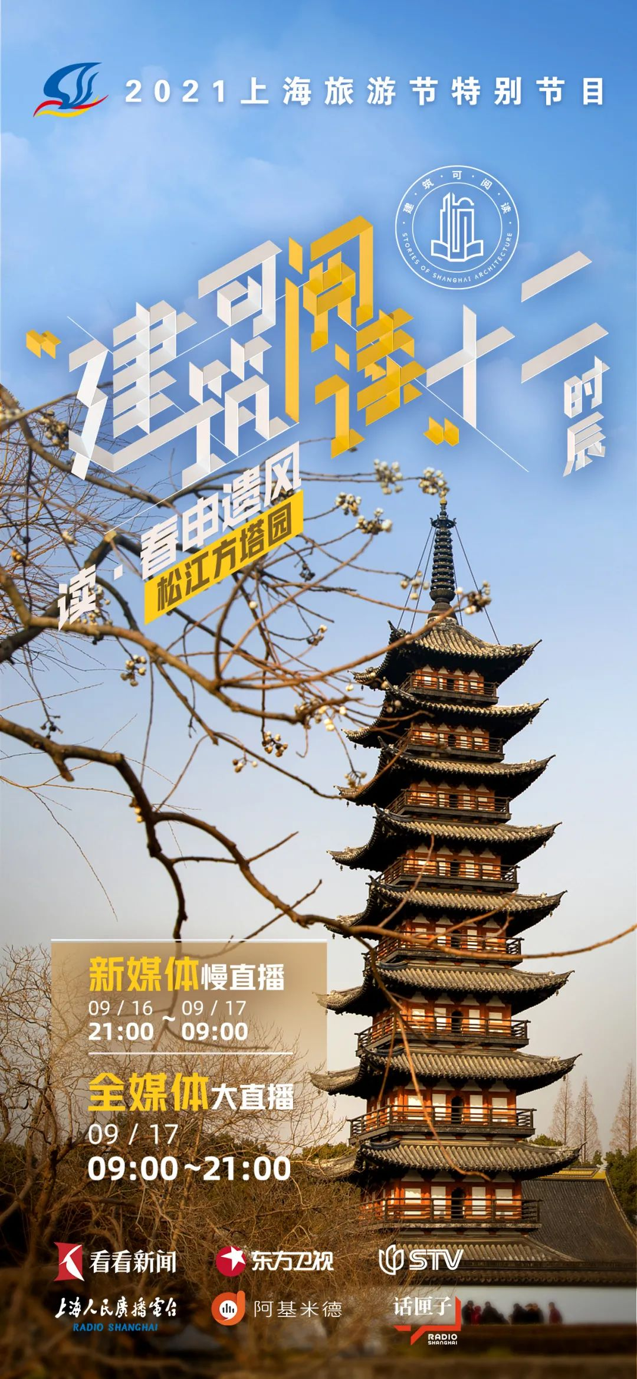











**·** 十二时辰·日中 ·









**主题：读·都会印象**

**主持人：赵雅楠**

**地点：和平饭店**

带你了解上海国际大都会与海派文化的形成与由来，并参观马勒别墅、商船会馆口袋公园等知名景点。

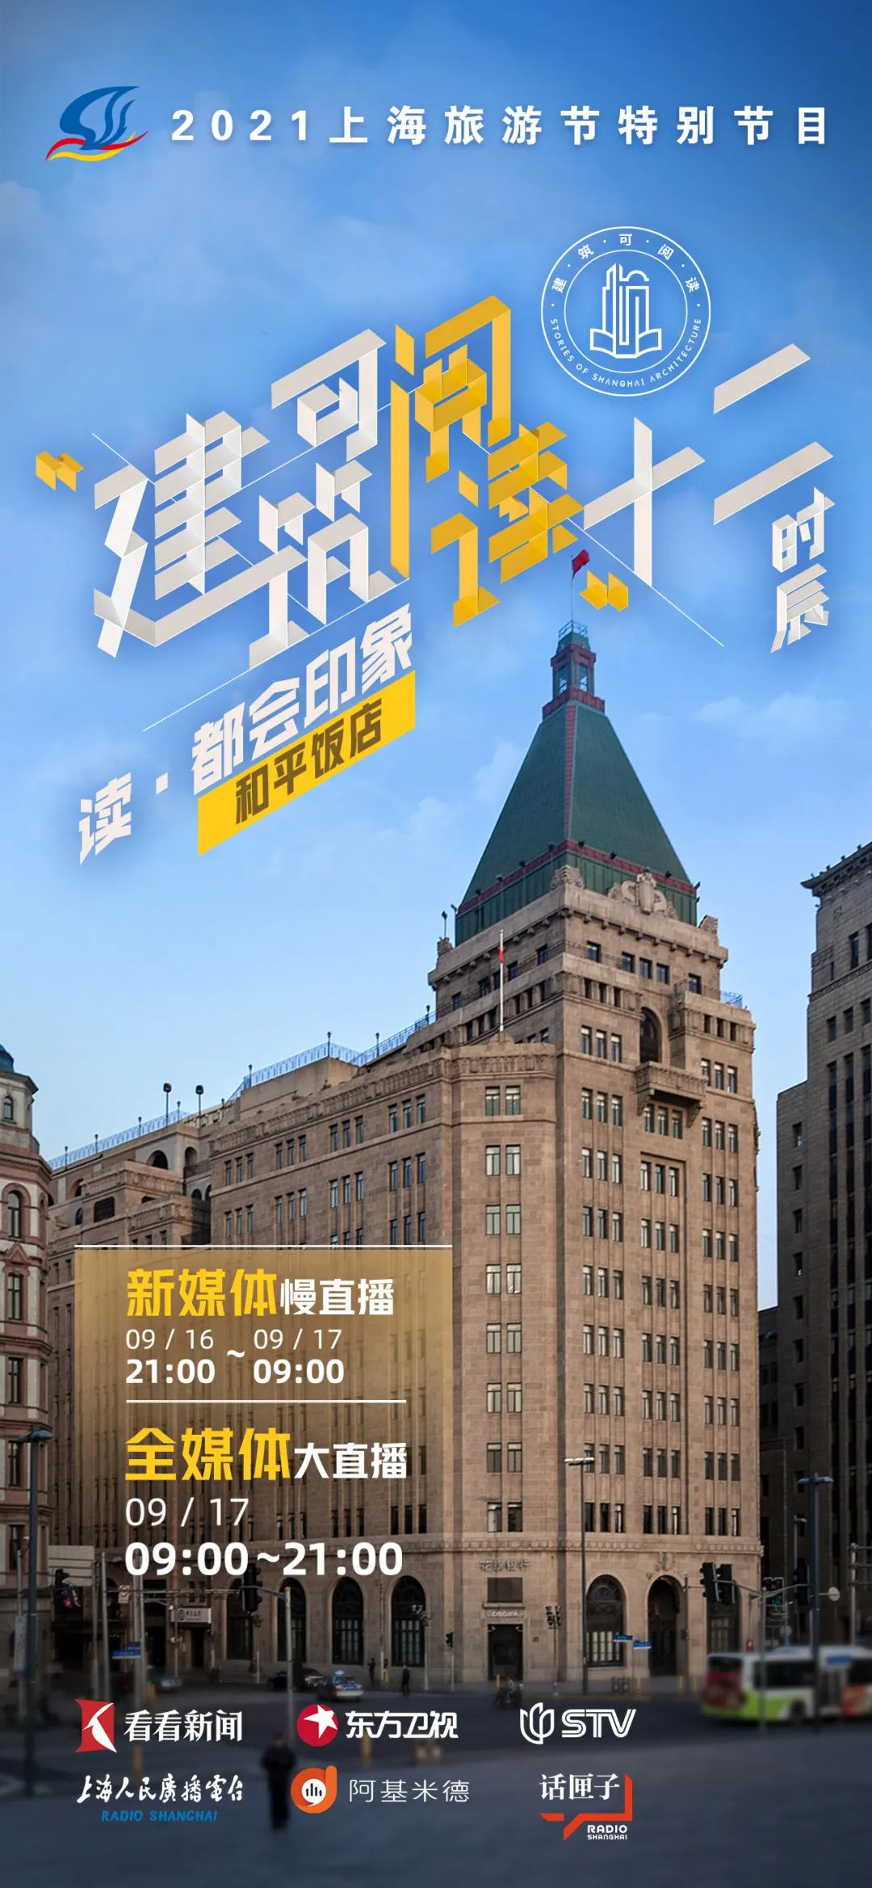











**·** 十二时辰·正午 ·









**主题：读·觉醒年代**

**主持人：印海蓉**

**地点：中共一大会址**

与上海歌舞团首席、国家一级演员、舞剧《永不消逝的电波》李白扮演者王佳俊一起，打卡李白烈士故居。还能在阿卡贝拉的伴奏和无人机的带领下，寻访上海著名红色地标哦！

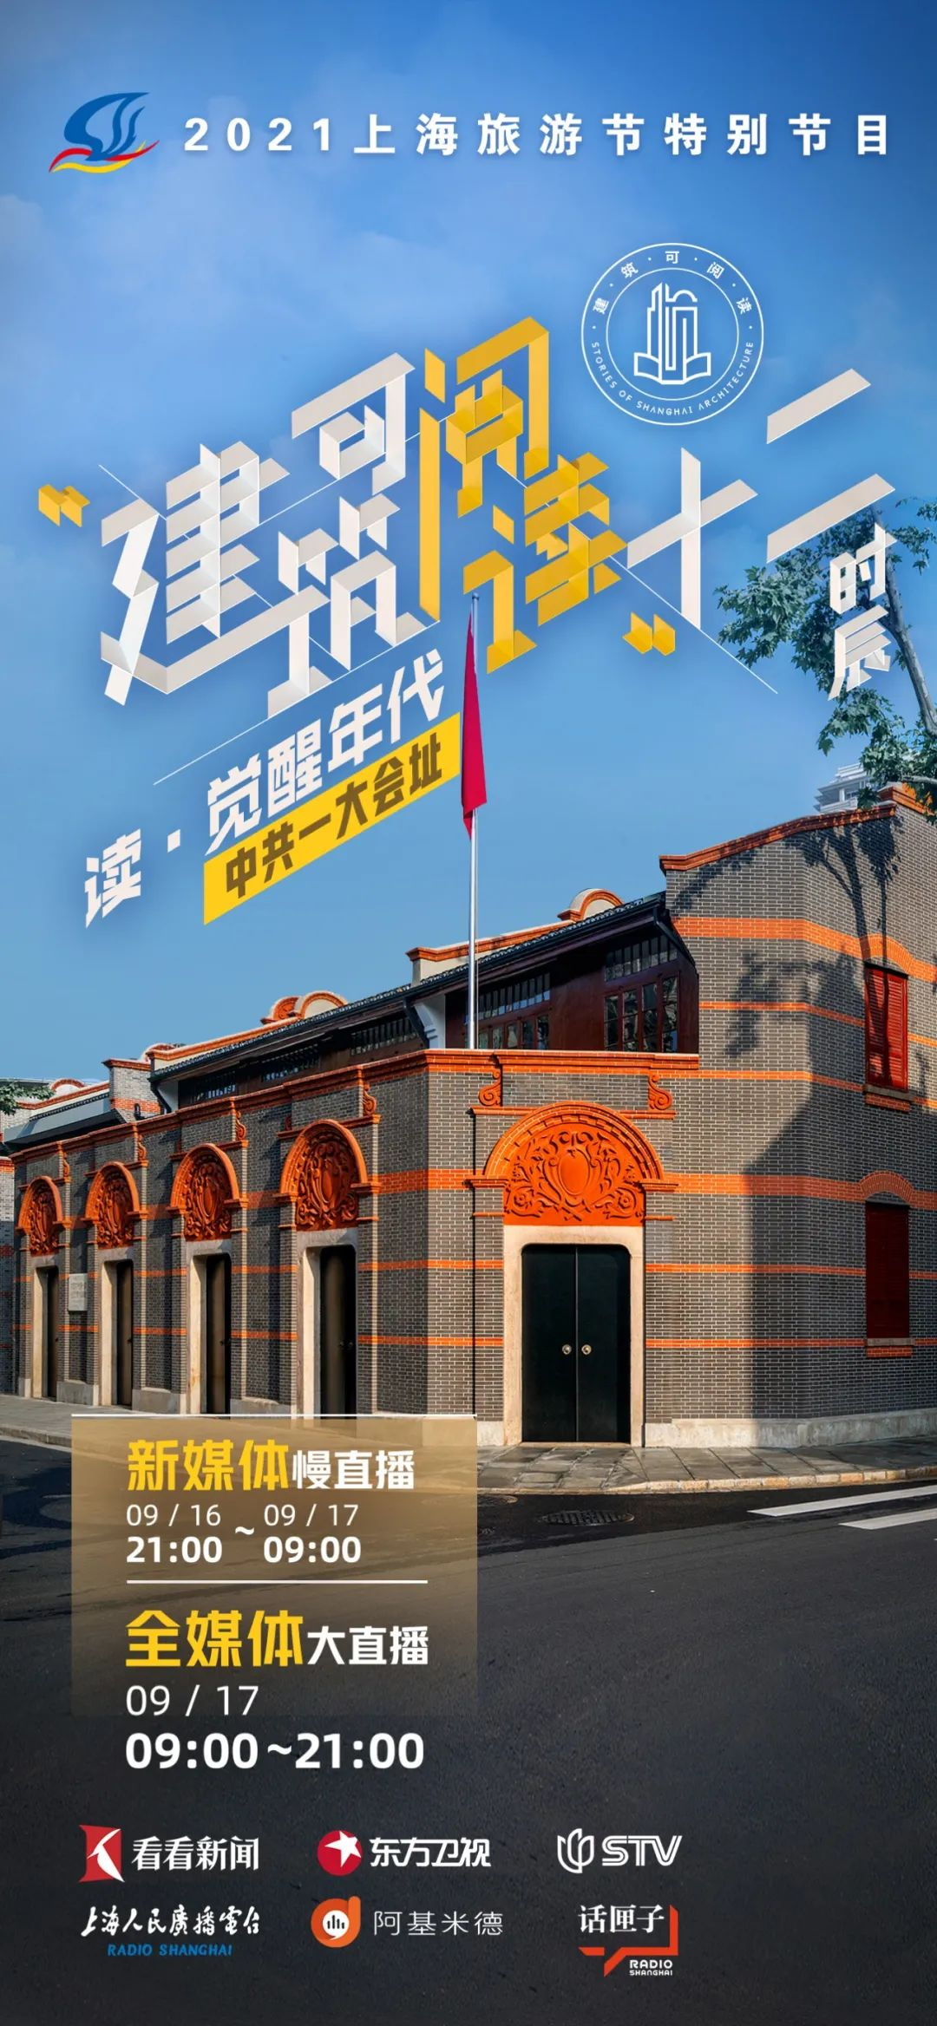











**·** 十二时辰·日昳 ·









**主题：读·博物纵览**

**主持人：**

**Stephen Rancourt**

**地点：浦东美术馆**

穿梭在当代艺术博物馆、奉贤博物馆、复星艺术中心跳舞房子、震旦博物馆、科学会堂等网红展览场馆，了解全新“上海全民游十佳攻略”。

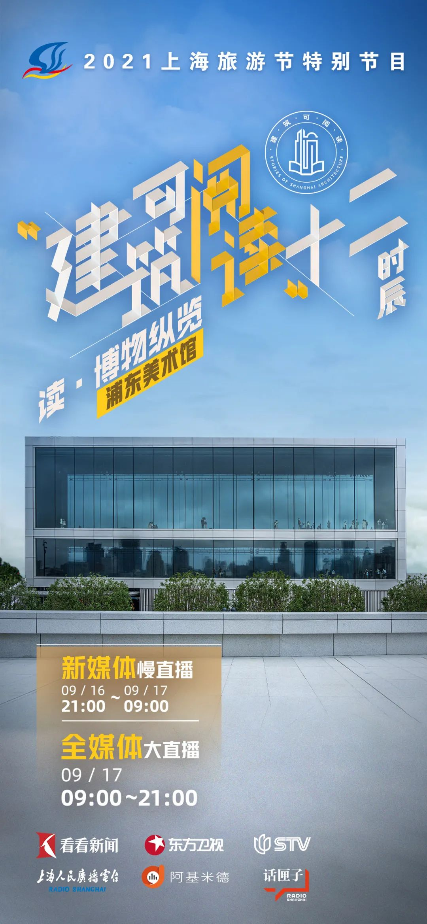











**·** 十二时辰·日昃 ·









**主题：读·海上华章**

**主持人：路灿洋**

**地点：上海交响音乐厅**

上海音乐厅、嘉定保利大剧院、南京东路历史街区、东方艺术中心、建投书局等网红人文艺术景点，美女主持人带你来领略。

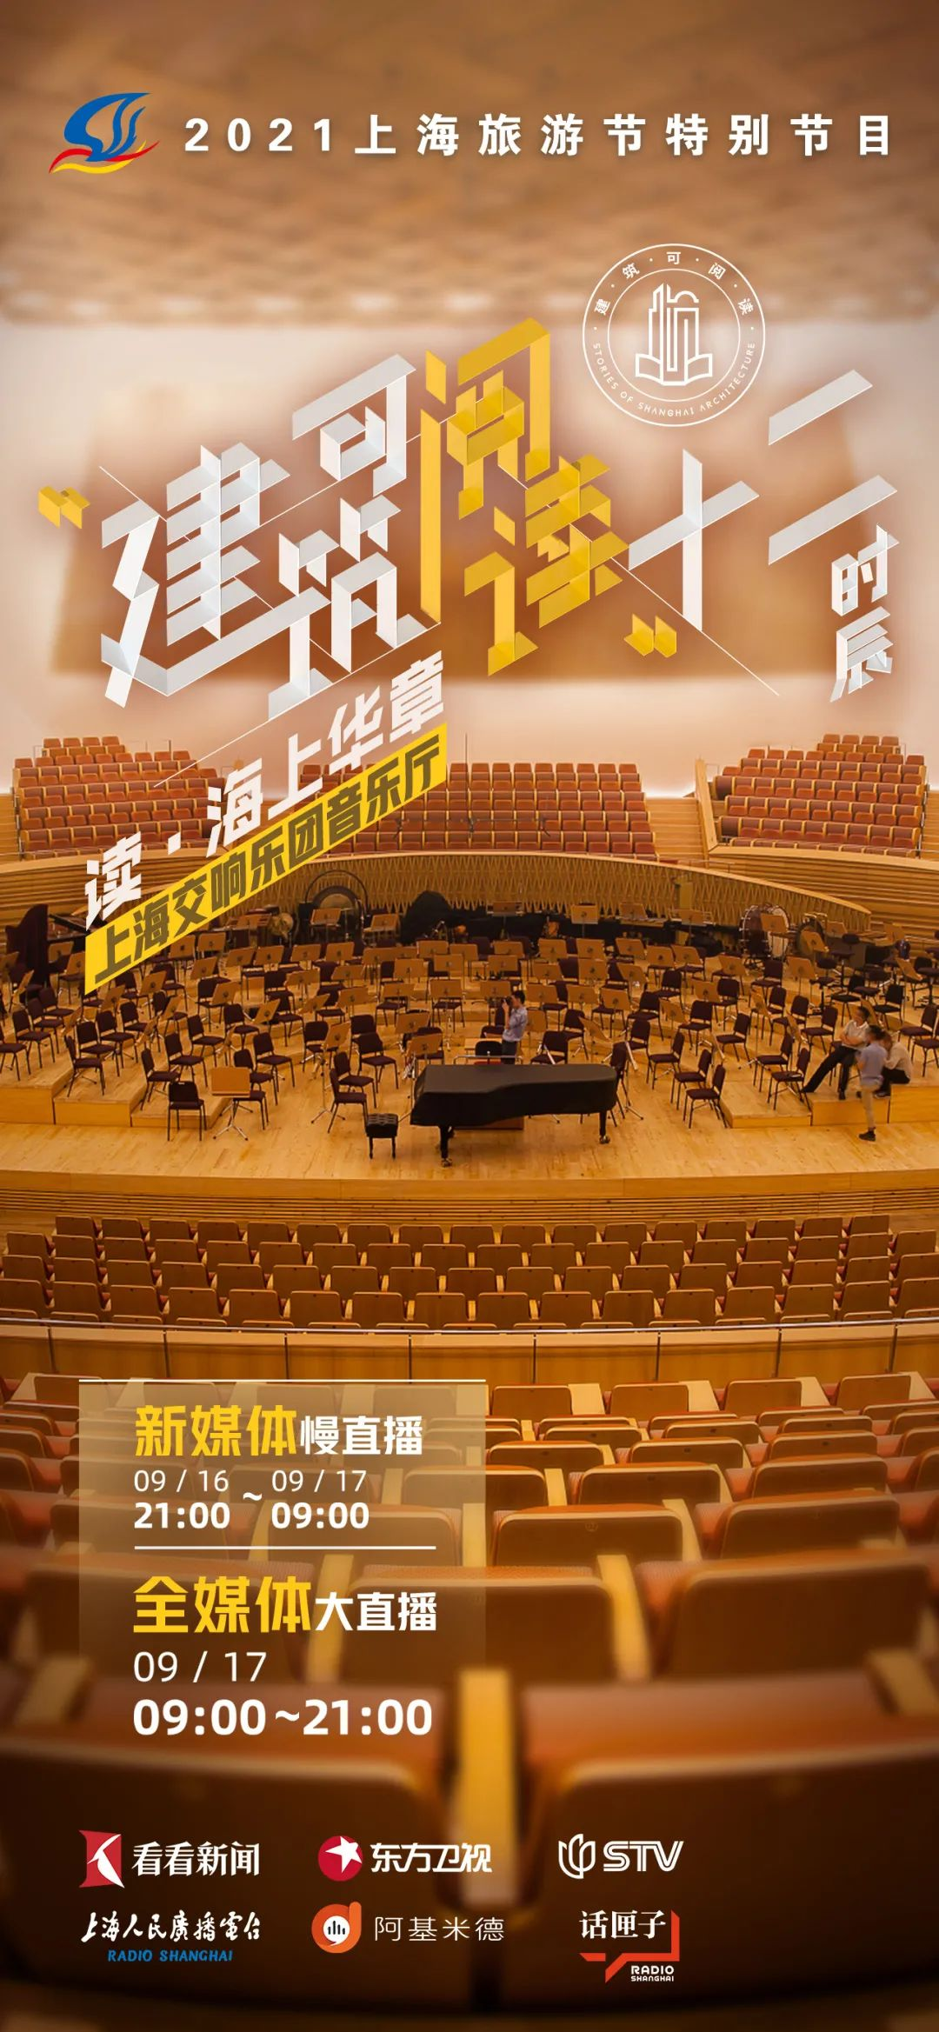











**·** 十二时辰·晡时 ·









**主题：读·百年书香**

**主持人：王优嘉**

**地点：华政圣约翰大学旧址**

跟随“走读上海”女白领游览多伦路、衡复风貌区等名人故居，打卡杨浦图书馆、明珠美术馆新华书店、诗歌书店、以及各大名校建筑。

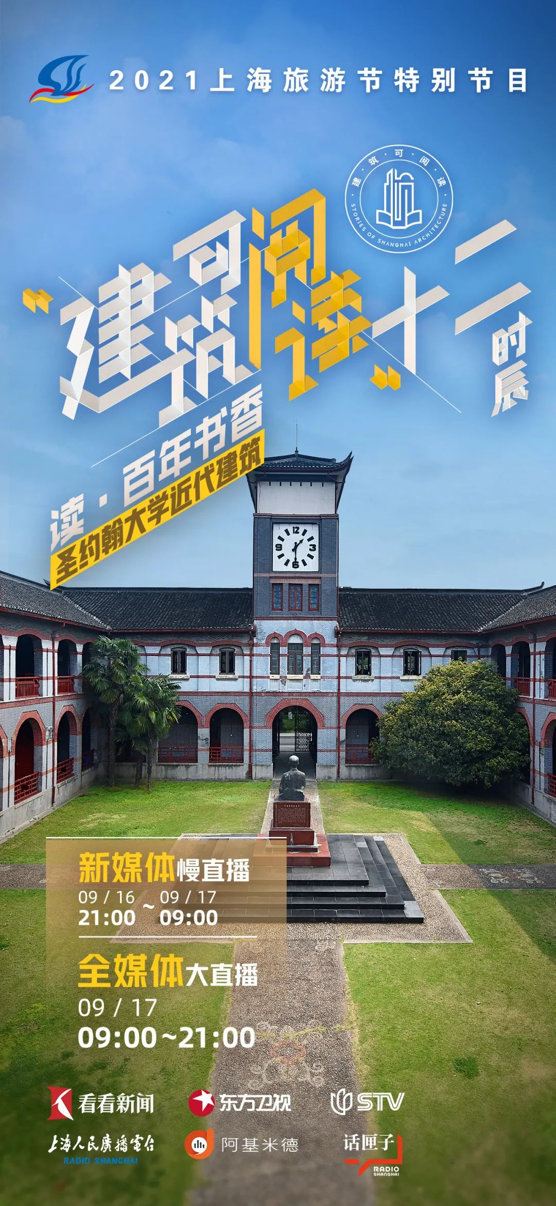











**·** 十二时辰·日晡 ·









**主题：读·未来城市**

**主持人：臧熹**

**地点：上海中心**

在晚高峰的人潮中带你浏览九棵树艺术中心、虹桥凌空SOHO，天安千树等沪上新地标，还有SMG虚拟主播申䒕雅将在另一上海地标闪亮登场、与上海中心的臧熹遥相呼应，猜猜会是哪里呢？

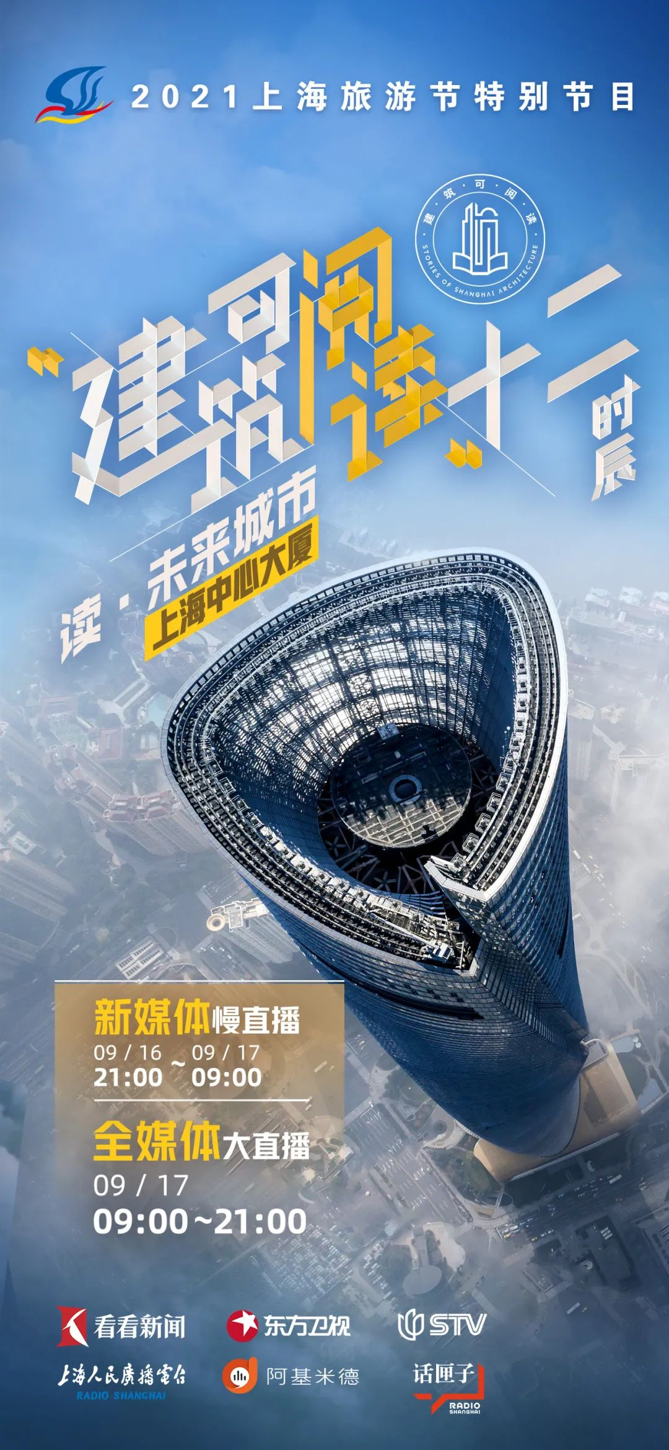











**·** 十二时辰·日入 ·









**主题：读·和谐人居**

**主持人：何婕**

**地点：武康大楼**

恰逢”遇见武康大楼“首发，小红书、B站、携程UP主将带大家前往申城最高的J酒店和最低的深坑酒店，享受一顿写意的晚餐，再去味卫乐园、田子坊、涌泉坊等网红园区消食一下。

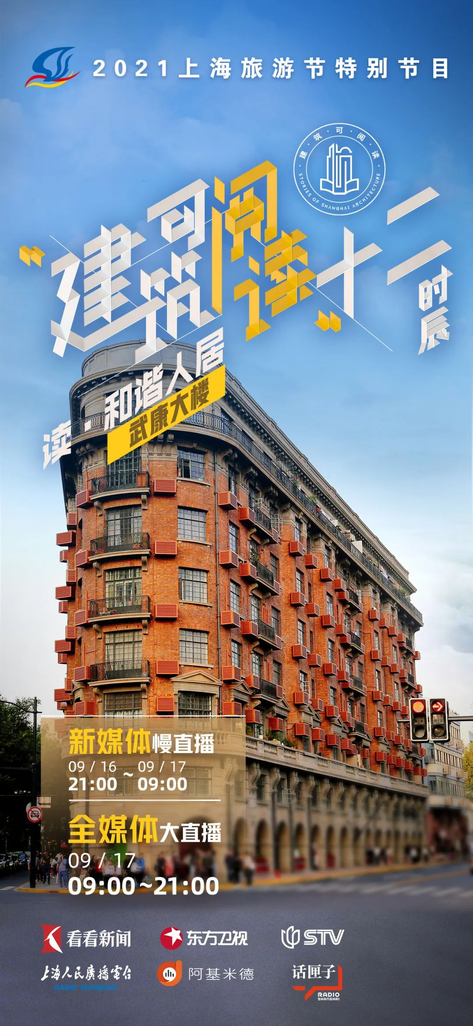











**·** 十二时辰·日入 ·









**主题：读·城市更新**

**主持人：雪瑾**

**地点：上生·新所**

来到上海新地标上生·新所，打卡怡和1915、里弄特色咖啡店等网红小店。

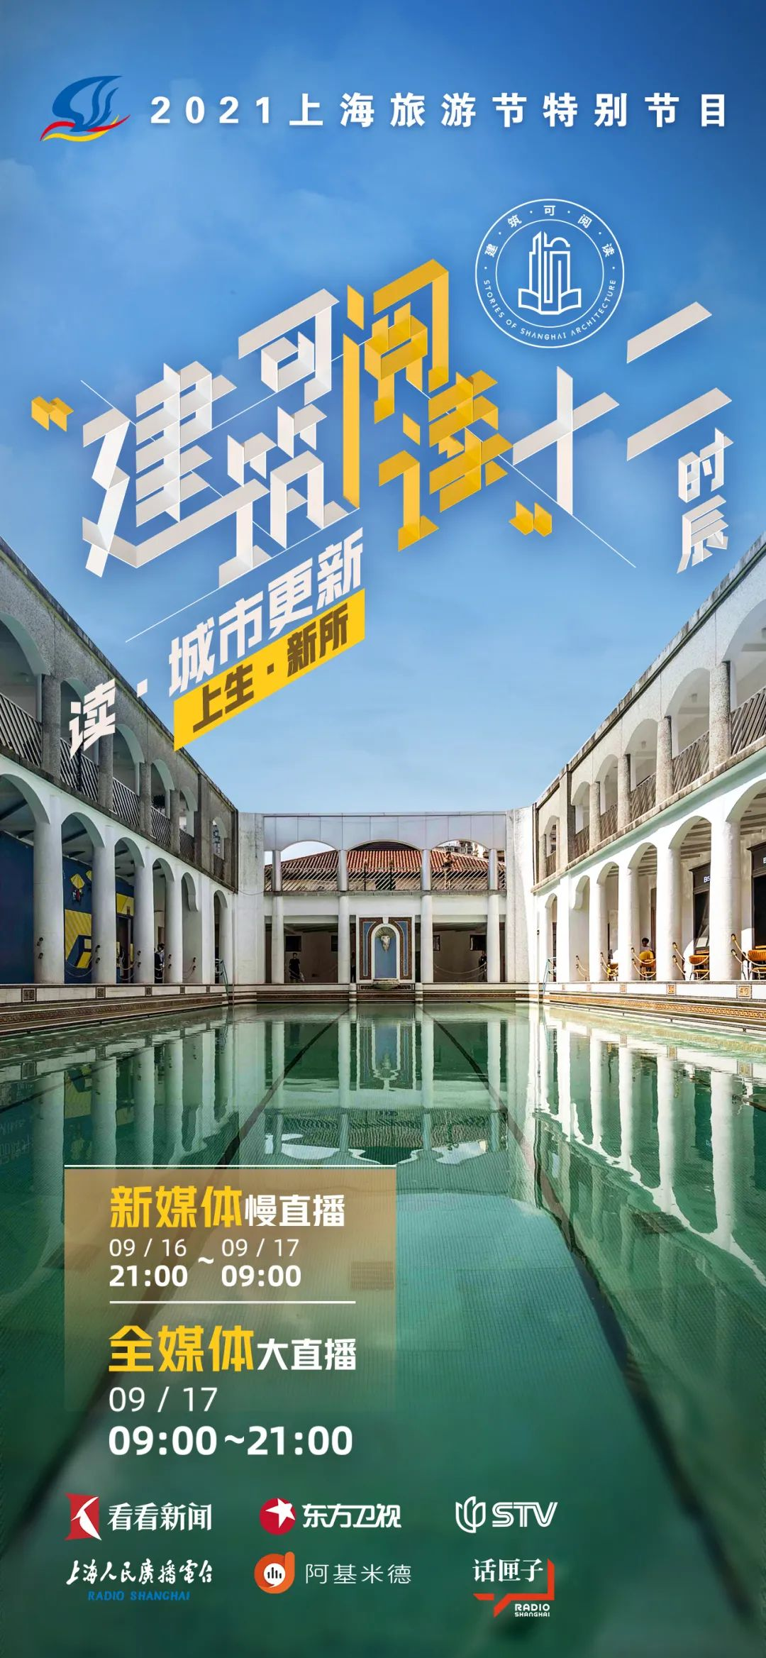











**·** 十二时辰·黄昏 ·









**主题：读·城市客厅**

**主持人：于飞**

**地点：滨江公共空间**

**的昼夜晨昏**

打卡苏州河网红步廊、创享塔、绿之丘等网红新地标，再跟随申䒕雅一起走访梅赛德斯奔驰中心吧，感受多姿多彩的海派夜生活。

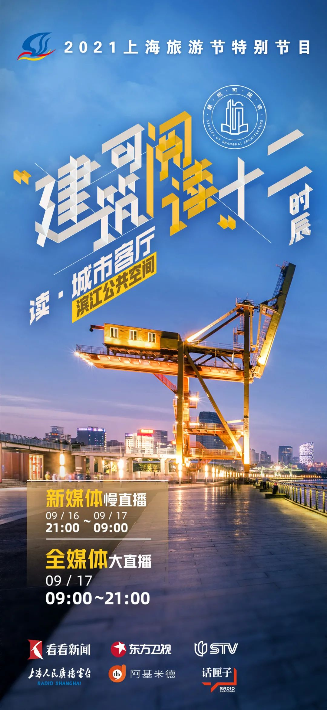











**·** 十二时辰·黄昏 ·









**主题：读·水韵流光**

**主持人：舒怡、高嵩**

**地点：浦江夜游**

直播将近尾声，最后，在浦江游船和迪士尼烟花秀中，为这精彩的一天画上句号吧。

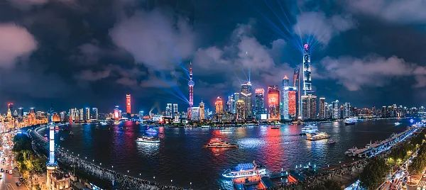

不容错过的精彩节目尽在

”建筑可阅读·十二时辰“

坊友们的心中还留存了哪些

  上海知名景点、建筑物？

一起来评论聊聊吧~











编辑 | 金莹莹







**讲中国故事，讲我们的故事**

**东方卫视《这就是中国》**

**每周一晚22：00**

**点击下方名片关注公众号**

**解锁更多精彩内容**



### 精选留言

用户设置不下载评论